1. **Requerimientos Funcionales.**

|  |  |
| --- | --- |
| **Nombre** | **Rf.# 1. Solucionar y mostrar el cuadrado mágico** |
| **Resumen** | Permite solucionar y mostrar la solución del cuadrado mágico, de acuerdo a lo indicado por el usuario |
| **Entradas** | |
| 1. Un numero entero impar, que representa el tamaño de filas y columnas del cuadrado. 2. Una letra que representa el punto de inicio, para solucionar el cuadrado (a, b, c, d). 3. Unas siglas que representan la dirección, puede ser cualquiera de las siguientes: 4. NE: Noreste. 5. NO: Noroeste. 6. SE: Sureste. 7. SO: Suroeste | |
| **Resultados** | |
| El cuadrado mágico solucionado de acuerdo con las entradas | |

1. **Diagrama de clases de modelo y control de la interfaz**

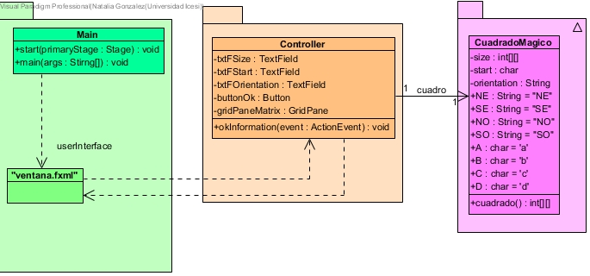

1. **Implementación en Java.**

**[aqui](CuadradoMagico)**

1. **Tabla de trazabilidad de requerimientos**

|  |  |  |
| --- | --- | --- |
| **Requerimiento funcional** | **Método** | **Clase** |
| **Rf.# 1. Solucionar y mostrar el cuadrado mágico** | okInformation(ActionEvent event): void | Controller |
| CuadradoMagico(size: int, start: char, orientation: String) | CuadradoMagico |